Отчета по лабораторной работе №7

Арам Грачьяевич Саргсян

Содержание

# 1 Цель работы

Освоить алгоритмы работы с графиками

# 2 Выполнение лабораторной работы

1. Я выполнил все дейсвия с графиками (fig. 1, fig. 2, fig. 3).

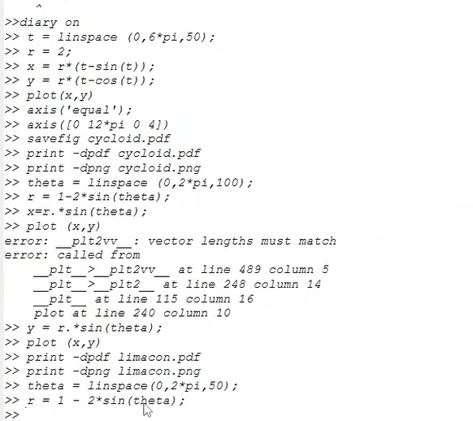

Рис. 1: cycloid

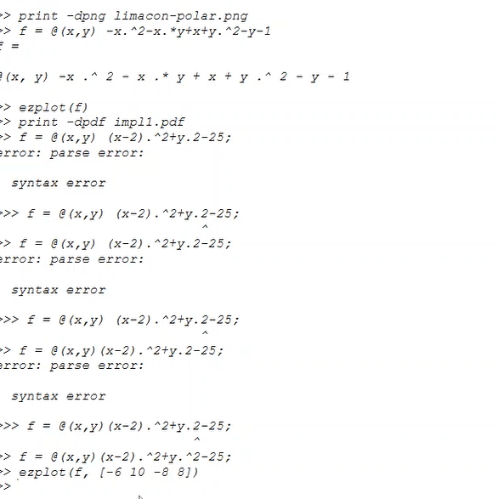

Рис. 2: limacon

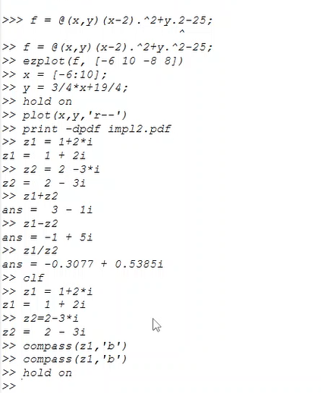

Рис. 3: Комплексные числа

# 3 Выводы

Я изучил все представленные алгоритмы для графиков.